祥云县祥城镇箐中小学门卫室及大门、围墙及七合小学围墙工程
补遗通知
项目编号: LY(祥)2021-65（G）
各投标人：
云南林羽项目管理有限公司受祥云县祥城镇中心学校委托，对“祥云县祥城镇箐中小学门卫室及大门、围墙及七合小学围墙工程（项目编号: LY(祥)2021-65（G））进行公开招标。已于2021年9月30日发布招标公告。
一、原工程量清单总说明：“一、编制依据：（1)计价依据：《建设工程工程量清单计价规范》（GB50500-2013)、《云南省建筑工程计价标准（2020)、云南省通用安装工程计价标准（2020,),(2019）62号《云南省住房和城乡建设厅关于重新调整云南省建设工程造价计价依据中税金综合税率的通知》等的配套计价文件，本预算按增值税普通清单方式计价。（2)工程量编制依据：按建设方提供的图纸计算。二、材料价格：本工程主要材料价格按当地市场价计入。三、其他：1.门卫室四周暗沟、散水已经纳入本次预算；2.门卫室屋面做法按《门卫室女儿墙大样图》的标注计算；3.所有围墙（除贴瓷砖或水刷石的部分外）均按双面水泥砂浆抹灰及刷外墙漆计算。”,现工程量清单总说明更正为：“一、编制依据：（1)计价依据：本工程依据《建设工程工程量清单计价规范》（GB 50500-2013）、《云南省房屋建筑与装饰工程消耗量定额（2013)》、《云南省通用安装工程消耗量定额（2013)》，云建标函（2018)47号《云南省住房和城乡建设厅关于调整云南省2013版建设工程造价计价依据中定额人工费的通知》、云建科函（2019)62号《云南省住房和城乡建设厅关于重新调整云南省建设工程造价计价依据中税金综合税率的通知》等的配套计价文件，本预算按增值税普通清单方式计价。（2)工程量编制依据：按建设方提供的图纸计算。二、材料价格：本工程主要材料价格按当地市场价计入。三、其他：1.门卫室四周暗沟、散水已经纳入本次预算；2.门卫室屋面做法按《门卫室女儿墙大样图》的标注计算；3.所有围墙（除贴瓷砖或水刷石的部分外）均按双面水泥砂浆抹灰及刷外墙漆计算。”，工程量清单更正前后相关材料详见附表。二、原开标时间：2021年10月20日下午14：30分，现更改为：2021年11月3日上午09:30分。其他内容不变，投标人未按变更后的事项及内容执行所造成的损失自行承担，招标人和招标代理机构将不承担任何责任。
以此带来的不便，我们深表歉意！望各投标人给予谅解！
招标单位：祥云县祥城镇中心学校
联系人：刘老师
联系电话：13529659868
招标代理：云南林羽项目管理有限公司
联系人： 陶先生
联系电话：15125003988 0872-3996281
2021年10月19日
附表一：原工程量清单总说明
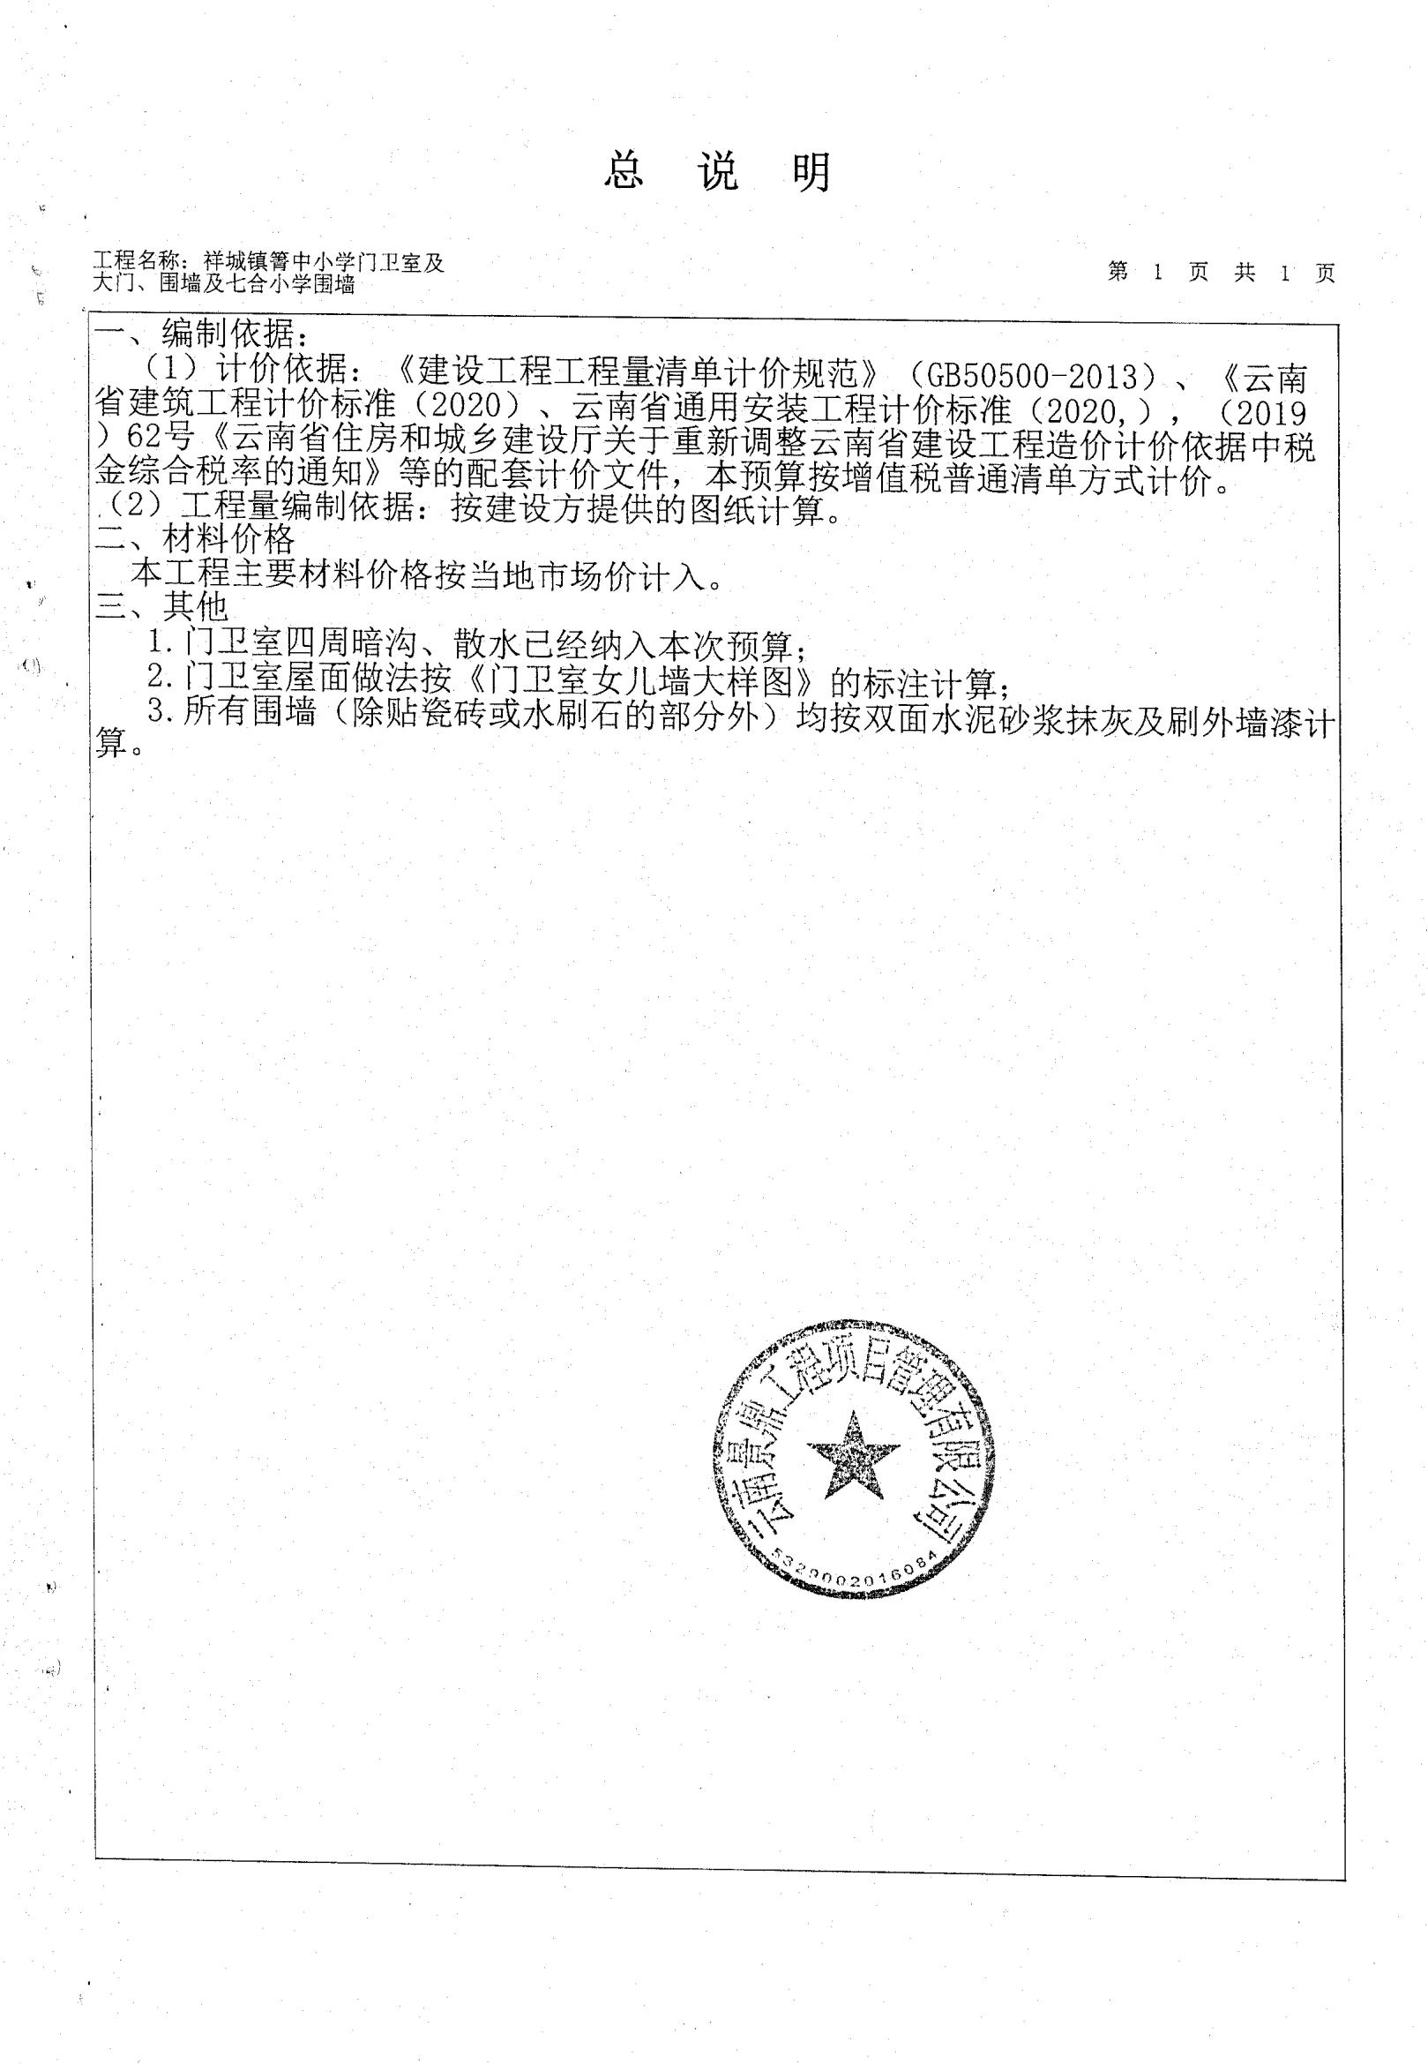
附表二：更正后工程量清单总说明
